Наступает пожароопасный период «весна – лето»

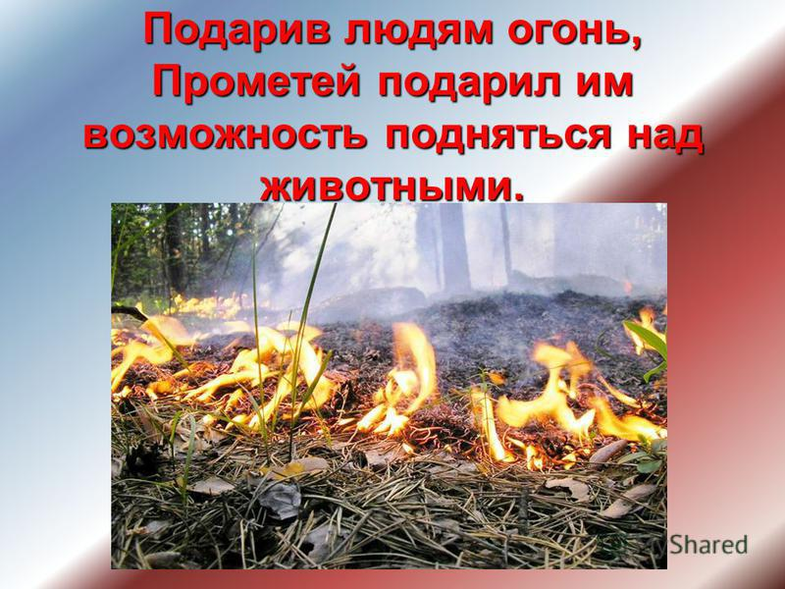

Количество пожаров и загораний в это время может возрасти в разы при сжигании прошлогоднего мусора и травы. Погода весной очень переменчива, и с усилением ветра во многих случаях даже небольшие очаги огня принимают большие размеры и зачастую приводят к тяжелым последствиям.
При ветре огонь молниеносно распространяется на соседние участки, что усложняет работу подразделений пожарной охраны. Поэтому сухой мусор нужно не сжигать, а вывозить в специально отведенные места. Ни в коем случае нельзя оставлять без присмотра костры.
Помните об ответственности за свои поступки: разведение костров, сжигание отходов и травы не разрешается ближе 50 метров от зданий и сооружений. Кроме того, территория вокруг участка для выжигания сухой травянистой растительности должна быть очищена в радиусе 25 - 30 метров от сухостойных деревьев, валежника, порубочных остатков, других горючих материалов и отделена противопожарной минерализованной полосой шириной не менее 1,4 метра, а лица, участвующие в выжигании сухой травянистой растительности, обеспечены первичными средствами пожаротушения.
Частью 1 статьи 20.4 КоАП РФ установлена административная ответственность за нарушение требований пожарной безопасности:
предупреждение или наложение административного штрафа на граждан в размере от одной тысячи до одной тысячи пятисот рублей; на должностных лиц - от шести тысяч до пятнадцати тысяч рублей; на юридических лиц - от ста пятидесяти тысяч до двухсот тысяч рублей.
Те же действия, совершенные в условиях особого противопожарного режима, -
влекут наложение административного штрафа на граждан в размере от двух тысяч до четырех тысяч рублей; на должностных лиц - от пятнадцати тысяч до тридцати тысяч рублей; на юридических лиц - от четырехсот тысяч до пятисот тысяч рублей (часть 2 статьи 20.4 КоАП РФ).
В рамках подготовки объектов и территорий к весенне-летнему пожароопасному периоду 2017 года в г. Ухта планируется совместно с органами местного самоуправления, полицией и МЧС патрулирование территорий в местах массового отдыха населения, населенных пунктов, садоводческих и дачных объединений граждан, летних оздоровительных лагерях, расположенных на территориях, прилегающих к лесам и подверженных угрозе перехода природных (лесных) пожаров.
Во всех населенных пунктах, подверженных угрозе лесных пожаров, планируется провести сходы граждан. В случае необходимости на отдельных территориях будет введен особый противопожарный режим и ограничение на посещение гражданами и въезда автотранспорта в лесные массивы.
Cогласно ст. 8.32 КоАП РФ, нарушение правил пожарной безопасности в лесах в условиях особого противопожарного режима влечет наложение административного штрафа:
на граждан – 4 000–5 000 рублей;
на должностных лиц – 20 000–40 000 рублей;
на юридических лиц – 300 000 - 500 000 рублей.
Напоминаем, с 1 марта 2017 г. вступили в силу изменения в Правила противопожарного режима в РФ, утвержденные Постановлением Правительства №390 от 25.04.2012.
Согласно п. 72.3. в период со дня схода снежного покрова до установления устойчивой дождливой осенней погоды или образования снежного покрова органы государственной власти, органы местного самоуправления, учреждения, организации, иные юридические лица независимо от их организационно-правовых форм и форм собственности, крестьянские (фермерские) хозяйства, общественные объединения, индивидуальные предприниматели, должностные лица, граждане Российской Федерации, иностранные граждане, лица без гражданства, владеющие, пользующиеся и (или) распоряжающиеся территорией, прилегающей к лесу, обеспечивают ее очистку от сухой травянистой растительности, пожнивных остатков, валежника, порубочных остатков, мусора и других горючих материалов на полосе шириной не менее 10 метров от леса либо отделяют лес противопожарной минерализованной полосой шириной не менее 0,5 метра или иным противопожарным барьером.
Это значит, что владельцам таких участков придется очищать сопредельную территорию от сухих веток, валежника и воспламеняющегося мусора либо оградить свою собственность неглубокой полосой по контуру леса шириной не менее 10 м.
Напоминаем, в случае обнаружения очагов возгорания необходимо немедленно сообщить в пожарную охрану, набрав по мобильному телефону номера 101.

